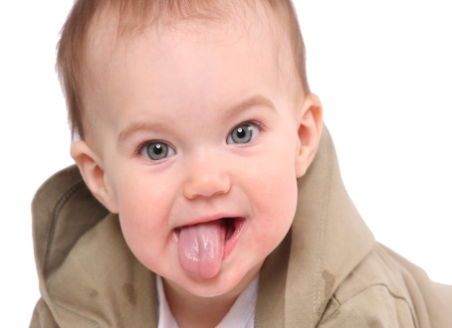***Логопедические упражнения для развития речи детей 2-3х лет***

Упражнение **«Бегемотик»**: максимально широко открываем и закрываем рот.

Упражнение **«Поцелуй маму»**: вытягиваем губы трубочкой.

Упражнение **«Покажи зубки»**: растягиваем губы в улыбке.

Упражнение **«Прогулка»**: движение языка вперед-назад, вправо-влево.

Упражнение **«Надуй щеки»**: поочередно надуваем и втягиваем щеки

Упражнение **«Язычок гуляет»**: язычок высунуть, затем спрятать в рот.

**Звук [А]**

Упражнение **«Птенчики»**: малыш широко открывает рот(беззвучно). Взрослый кладет ему на кончик языка витаминку. Ребенок произносит : «Ам»

*«Кушать птенчики хотят, маму ждут, но не шумят,*

*Мама зёрнышко несет! Открывай пошире рот!»*

**Звук [И]**

Упражнение **«Улыбка»**: улыбаемся (без напряжения), показываем верхние и нижние зубы.

*«Улыбнулись губки, показались зубки.*

*Губы улыбнулись, к ушкам потянулись»*

**Звук [О]**

Упражнение **«Шарик»:** используются шарики разного размера. Помещаем шарик между губами, округляем губы и выдвигаем вперед:

*Шарик губками возьми,*

*«О-о-о» тихонько потяни.*

Звук **[Э]**

Упражнение**«Мишка»:** используются игрушечный медведь. Положение полу-открытых губ в виде овала.

*«Э-э-э» - как мишка вы пропойте ,*

*Ротик широко откройте.*

**Звук [У]**

Упражнение **«Слоник»**: ребенок вместе со взрослым повторяет упражнение «Поцелуй маму» и произносит «У-у-у-у-у».

*На слоненка погляжу,*

*Губы трубочкой сложу.*

**Звук [Ф]**

Упражнение **«Зайка»**. Нижняя губа касается верхних зубов.

*Ушки — на макушке,*

*А зубки — на губке:*

*Ф-ф-ф-ф-ф-ф!*

**Звук [В]**

Упражнение **«Ветер»**: выполняется аналогично упражнению «Зайка» с использованием голоса.

*Сильный ветер налетел,*

*Голосок у нас запел.*

*Ручку к шейки прижимай,*

*Голосочек подключай: в-в-в-в-в-в!*

**Звук [П]**

Упражнение**«Рыбка»:** ребенок беззвучно размыкает, а затем плотно, но без напряжения смыкает губы:

*Открывает рыбка рот,*

*Да не слышно, что поет.*

*Воздух в носик набирайся,*

*«П»сквозь губы прорывайся!*

**Звук [Б]**

Упражнение **«Голосок»**: выполняется аналогично упражнению «Рыбка» с использованием голоса (надо приложить ручку ребенка к гортани взрослого, чтобы он ощутил, как дрожит горло - «домик» голоса).

*“Б» легко произнести,*

*Голосочек подключи.*

**Звук [Т]**

Упражнение**“Язычок»:** стучим кончиком языка за верхними зубами.

*Кто же так стучит — тук, тук?*

*Язычок, наш верный друг.*

**Звук [Д]**

Упражнение**«Строим дом»:** ребенок ударяет кончиком языка за верхними зубами, как в упражнении «Язычок», но выполняет это с голосом.

*Работу язычкам дадим.*

*Молоточки мы возьмем,*

*Дружно гвоздики забьем.*

*«Д» легко произнеси,*

*Голосок свой подключи!*

**Звук [М]**

Упражнение**«Корова»:** взрослый произносит «М-м-м-м-м-м-м-м-м», при этом ладонь ребенка подносится к губам взрослого — ребенок должен ощутить дрожание губ.

*«Му-му-му,- мычит корова.-*

*Забодаю Таню с Вовой».*

**Звук [Х]**

Упражнение**«Тёплый ветерок»:** выдыхаем теплый воздух на ладони, при этом произносим звук [Х].

*Теплый воздух выдыхай,*

*Свои ручки согревай!*

**Звук [С]**

Упражнение**«Язычок отдыхает»:** улыбаясь, ребенок приоткрывает рот и выводит широкий кончик языка на нижнюю губу, боковые края языка должны касаться уголков рта.

*Язычок наш загорает.*

*Лежит, спокойно отдыхает*

*И тихонько напевает: «С-с-с».*